Comment signaler un courriel hameçon ou suspect
- Ouvrez un nouveau message et adressez-le à spam@altcloud.ca
- Sous l’onglet Insertion sur le ruban
- Dans le groupe Inclure
- Cliquez sur Élément Outlook.
- Dans la boîte de dialogue Insertion d’un élément, sélectionnez le courriel hameçon dans la liste des éléments.
- Pour le type d’insertion, cochez Pièce jointe.
- Cliquez sur OK puis envoyez le courriel.

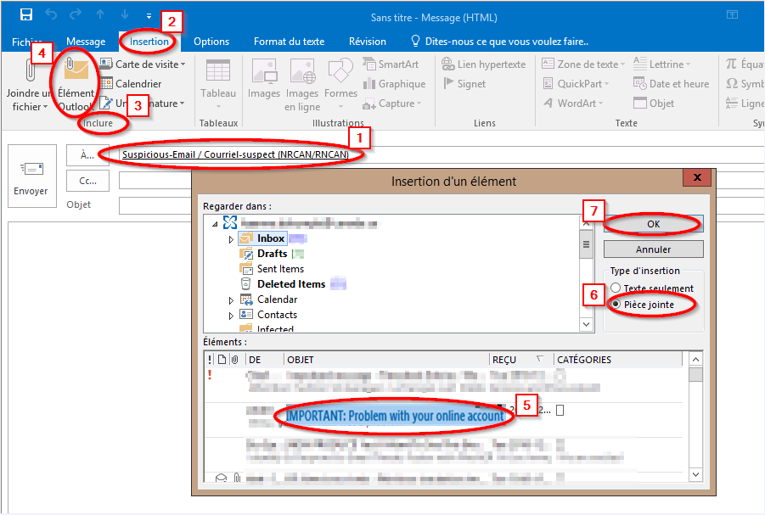

Remarque importante

Le courriel hameçon envoyé à spam@altcloud.ca reste dans la boîte de réception. Le message doit être supprimé.
- Dans la boîte de réception, sélectionnez le courriel hameçon que vous voulez supprimer.
- Appuyez sur les touches Shift et Suppr. en même temps.
- Dans la boîte-éclair, tel qu’elle apparaît ci-dessous, cliquez sur Oui. (La fonction Shift + Suppr. permet de supprimer des messages de façon permanente sans qu’ils passent par le dossier des éléments supprimés d’Outlook.)

